Documentação

O Twitter é uma ótima plataforma de rede social que oferece notícias quase em tempo real geradas e postadas por “pessoas comuns”. É ótimo, porque na verdade não é filtrado e você consegue entender o que as pessoas estão pensando. O objetivo deste projeto é construir um scrapper do Twitter, despejá-lo no Elasticsearch e criar painéis de visualização usando Kibana.

A API de streaming do Twitter é usada para baixar mensagens do Twitter em tempo real. É útil para obter um grande volume de tweets ou para criar um feed ao vivo usando um fluxo de site ou fluxo de usuário. Consulte a documentação da API de streaming do Twitter.

Conforme mostrado no diagrama abaixo, faremos uso de várias ferramentas que lidam com diferentes componentes do aplicativo. Estaremos usando a Twitter Streaming API e Tweepy para capturar e ingerir os tweets, enquanto Elasticsearch e Kibana, respectivamente, serão usados para lidar com o armazenamento e visualização de dados em tempo real.

Twitter API e Tweepy: Twitter Streaming API é a principal fonte para extração dos dados. Tweepy é a biblioteca cliente Python que facilita a interação com a API de streaming.

Elasticsearch: Elasticsearch é um mecanismo de pesquisa e análise de código aberto distribuído para todos os tipos de dados, incluindo textuais, numéricos, geoespaciais, estruturados e não estruturados. Os tweets capturados serão inseridos no Elasticsearch como um banco de dados não relacional.

Kibana: Kibana é um painel de visualização de dados de código aberto para Elasticsearch. Ele fornece recursos de visualização do conteúdo indexado em um cluster Elasticsearch.

Instalação do Elasticsearch no Ubuntu

Link para download do elasticsearch:
https://www.elastic.co/pt/downoadsl/elasticsearch

Instalando via terminal:

Nesta etapa, você importará a chave GPG pública do elasticsearch e adicionará a lista de origens de pacotes da Elastic para instalar o Elasticsearch.

Para começar, execute o seguinte comando para importar a chave GPG pública do Elasticsearch para o APT:

wget -qO - https://artifacts.elastic.co/GPG-KEY-elasticsearch | sudo apt-key add -

Em seguida, adicione a lista de origens da Elastic ao diretório sources.list.d, onde o APT irá procurar por novas origens:

echo "deb https://artifacts.elastic.co/packages/7.x/apt stable main" | sudo tee -a /etc/apt/sources.list.d/elastic-7.x.list

Em seguida, atualize suas listas de pacotes para que o APT leia a nova origem do Elastic:

sudo apt update

Em seguida, instale o Elasticsearch com este comando:

sudo apt install elasticsearch

Quando o Elasticsearch terminar a instalação, usaremos o nano para atualizar o arquivo de configuração principal do Elasticsearch elasticsearch.yml

sudo nano /etc/elasticsearch/elasticsearch.yml

Encontre a linha que especifica network.host, descomente-a e substitua seu valor por localhost para que fique assim:
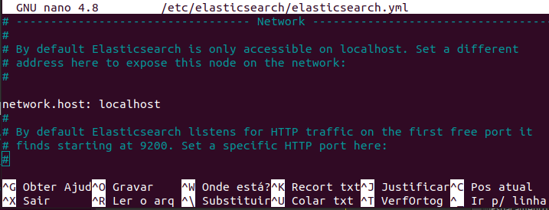

Em seguida salve e feche o elasticsearch.yml pressionando CTRL+X, seguido de S e depois ENTER.

Em seguida, inicie o Elasticsearch com o systemctl:

sudo systemctl start elasticsearch

Depois, execute o seguinte comando para permitir que o Elasticsearch seja iniciado toda vez que o servidor for inicializado:

sudo systemctl enable elasticsearch

Você pode testar se o Elasticsearch está sendo executado enviando uma solicitação HTTP:

curl -X GET "localhost:9200"

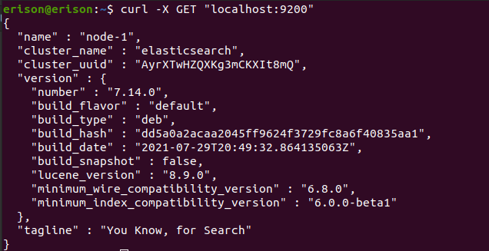
Você verá uma resposta mostrando algumas informações básicas sobre o seu nó local, semelhante a esta:

Agora o Elasticsearch está instalado e funcionando.

Instalação do Kibana

Como você já adicionou a origem de pacote do Elastic no passo anterior, você pode simplesmente instalar os componentes restantes do Elastic usando o apt:

sudo apt install kibana

Você tambem vai precisar editar o arquivo de configuração do Kibana,

sudo nano /etc/kibana/kibana.yml

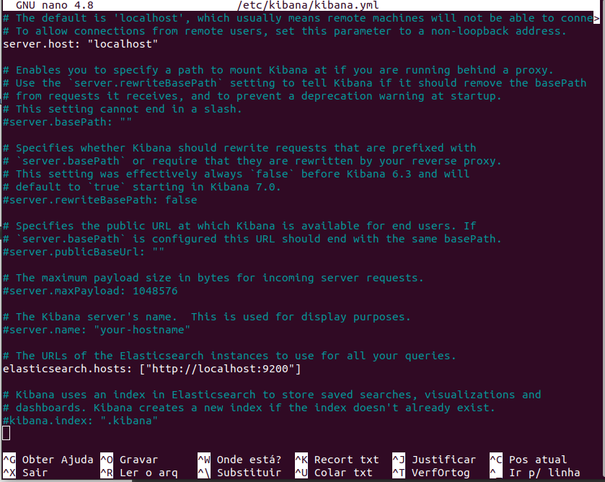
Encontre a linha que especifica server.host, descomente-a e substitua seu valor por localhost e na linha elasticsearch.hosts descomente-a e adicione ["http://localhost:9200"]

Em seguida salve e feche o kibana.yml pressionando CTRL+X, seguido de S e depois ENTER.

Em seguida, ative e inicie o serviço Kibana:

sudo systemctl enable kibana
sudo systemctl start kibana

Agora vamos testar o kibana, para isso abra seu navegador e digite: http://localhost:5601/

Armazenamento de dados no ElasticSearch

Elasticsearch é um mecanismo de pesquisa e análise de texto completo de código aberto altamente escalonável que permite armazenar, pesquisar e analisar grandes volumes de dados com rapidez e quase em tempo real. Para este exercício, Elasticsearch foi usado como um banco de dados NoSQL para armazenamento de dados.

O processo de armazenamento de dados no Elasticsearch é composto de duas etapas principais:

- Criando um índice: um índice é a maior unidade de dados no Elasticsearch, é uma partição lógica de documentos e pode ser comparado a um banco de dados no mundo dos bancos de dados relacionais. Você pode ter quantos índices quiser definidos no Elasticsearch. Estes, por sua vez, conterão documentos exclusivos de cada índice.
- Armazenando tweets como documentos: um documento são objetos JSON que são armazenados em um índice Elasticsearch e são considerados a unidade base de armazenamento. No mundo dos bancos de dados relacionais, os documentos podem ser comparados a uma linha de uma tabela. Os dados em documentos são definidos com campos compostos por chaves e valores. Uma chave é o nome do campo, e um valor pode ser um item de muitos tipos diferentes, como uma string, um número, uma expressão booleana, outro objeto ou uma matriz de valores.

